Handbuch Catalist

Version 1.2.1.49

Inhalt

Termine 2

Kalender 2

Kalendereintrag 3

Verknüpfte Elemente 4

# Termine

## Kalender

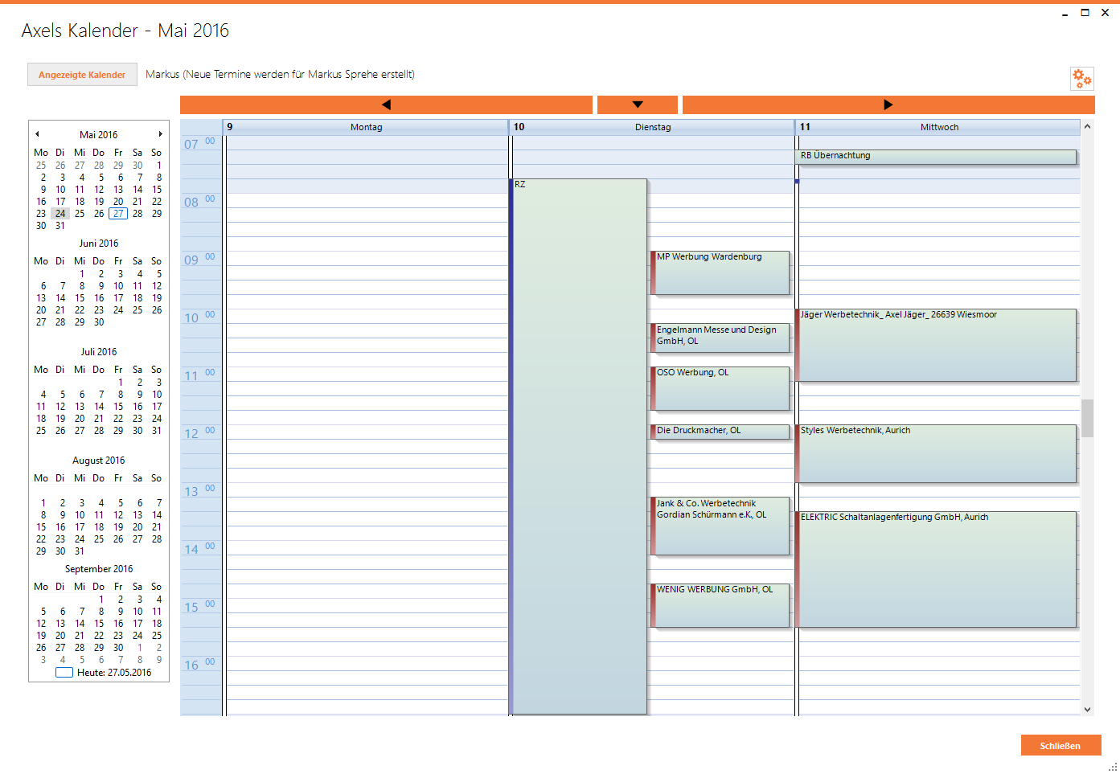

Abbildung 1: Kalender

## Kalendereintrag

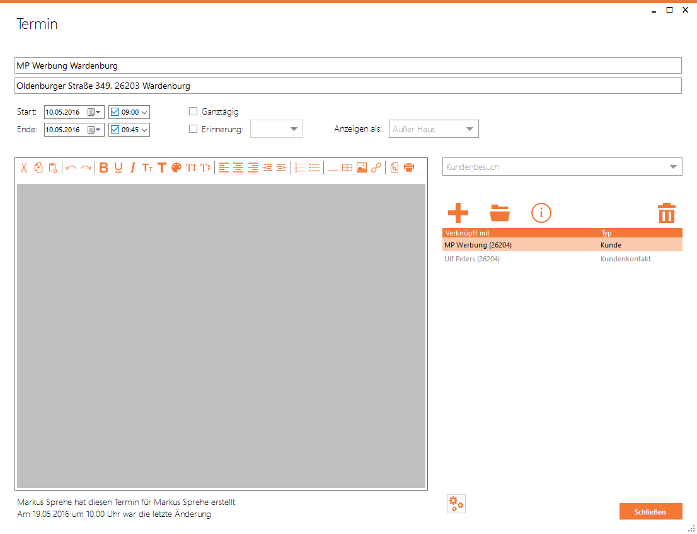

Abbildung 2: Kalendereintrag

### Verknüpfte Elemente

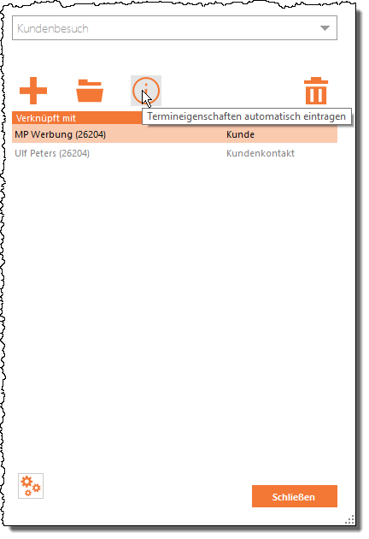

Abbildung 3: Verknüpfte Elemente

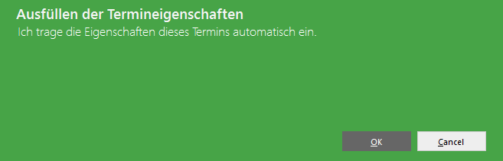

Abbildung 4: Dialog für Auto-Einträge

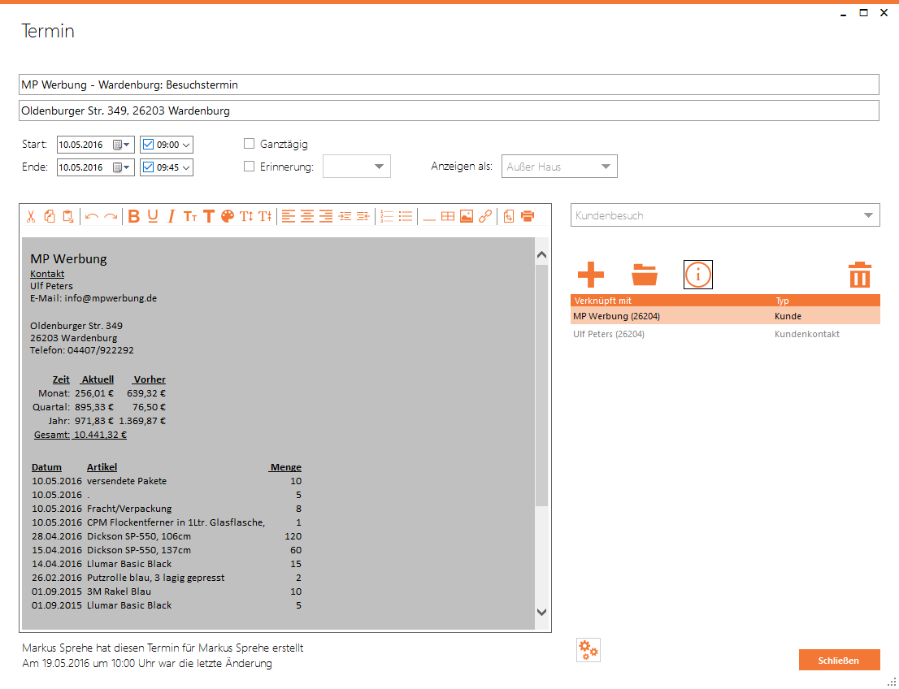

Abbildung 5: Automatisch ausgefüllter Termin

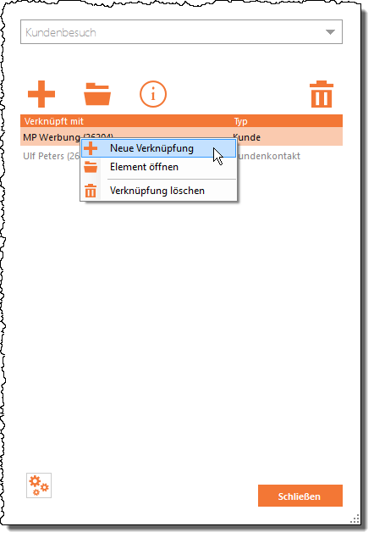

Abbildung 6: Kontextmenü für Verknüpfungen

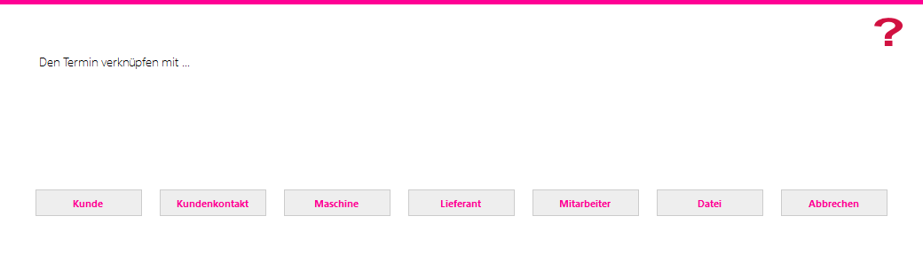

Abbildung 7: Dialog zum Einfügen einer neuen Verknüpfung

